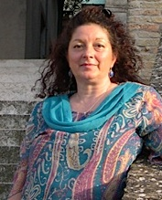


La poesia, il sacro, il sublime
reading e incontro conviviale (a pranzo si condivide ciò che ciascuno porterà) a cura di Cinzia Demi (Laboratorio di Parole) con Adele Desideri e molti altri autori spettacolo dei ballerini di tango del Circolo La Fattoria
sabato 18 dicembre 2010 dalle 9:20 alle 18:00
Bologna, Via Pirandello, 6
www.circolofattoria.it

Programma
9:20 breve saluto di Adele Desideri, Cinzia Demi e Alessandro Ramberti

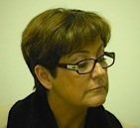
(ore 9:25) 1. Adele Desideri vive e lavora a Milano. Ha pubblicato tre libri di poesie: Salomè (Il Filo, 2003); Non tocco gli ippogrifi (Campanotto, 2006, postfazione di O. Rossani); Il pudore dei gelsomini (Raffaelli, 2010, prefazione di T. Kemeny) . È inserita in: Milano in versi, una città e i suoi poeti, a c. di A. Gaccione (Viennepierre, 2006); Il silenzio della poesia e Lo spirito della poesia, a c. di A. Ramberti (Fara, 2008); Le avventure della Bellezza (1988-2008), a c. di T. Kemeny (Arcipelago Edizioni, 2009). Ha curato La poesia, il sacro, il sublime (Fara, 2010) ed è inserita con La voce più profonda dell’umanità in Salvezza e impegno.

dalle 9:40 brevi interventi di max 6 minuti cadauno degli autori

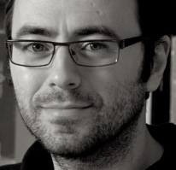
2. Andrea Garbin “Il viaggio e il sacro” Mantovano, è poeta, scrittore e drammaturgo. Ha pubblicato Il senso della musa (Aletti), Lattice e Crode del sud in Salvezza e impegno con Fara, Per natale non esco (TranseuropaLibri), Il rumore degli occhi (Ed. Creativa). È direttore artistico del Caffè Galeter (Montichiari – BS) e fondatore del Movimento Letterario dal sottosuolo. Si occupa di teatro.
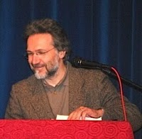
3. Alessandra Generali “Il sublime nell’arte” È nata a Bologna, dove si è diplomata all'istituto d'arte e ha frequentato l'accademia di belle arti. Ha seguito vari corsi e seminari teatrali e fatto parte di compagnie di teatro. Grazie a un diploma di assistente comunità infantili lavora nei nidi comunali. Fa parte del laboratorio di parole del circolo La Fattoria. Ha seguito lezioni all'università di poesia contemporanea e corsi di scrittura creativa.
4. Carlo Penati (Legnano), “All’ombra di dio” Ha vinto vari concorsi letterari. Nel 2008 ha pubblicato con Fara Vorrei imprimere un vuoto nell’aria e con Anterem Cronaca in versi della giornata. Nel 2010 ha pubblicato per Fara la raccolta, Sincronaca (dagli anni Settanta) e Sognare è un’imprudenza per Campanotto. Con Anterem è in corso di stampa la raccolta Il desiderio e lo specchio.

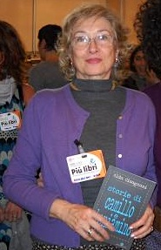
5. Alda Cicognani “Le Poesie dell’Amore e dintorni” È nata e vive a Bologna. Laureata in pedagogia con formazione in psicologia e scienze sociali, collabora con riviste e periodici letterari. Nel 2010 ha vinto il Premio “Città di Salò” con Storie di Camillo e Beniamino, edito da Ibiskos Ed. nel 2009. È inserita nell’Antologia dei poeti prescelti dal Premio Città di Vignola 2010. Raccolte di poesie: Vulneraria (1999); Assonanze (2002); Posti di ristoro (2004). Ha in corso di pubblicazione un libro di racconti (Le splendide età) e uno di poesie Le Poesie dell’Amore e dintorni).
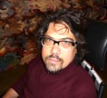

6. Giovanni Borriero “La luce entra piano le cose” “Quartine di San Francesco”. I testi, scritti quasi interamente nella Chiesa di San Francesco a Padova dal marzo del 2009 all'aprile 2010, sono una meditazione sull'ascolto del tempo. Insegna Lingua e letteratura Galega all’Università di Padova.

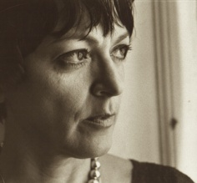
7. Maria Pia Quintavalla “La poesia, il sacro e il sublime” Nata a Parma, vive a Milano. Suoi libri: Cantare semplice 1984, Lettere giovani 1990, Il Cantare 1991, Le Moradas 1996, Estranea (canzone), 2000, Corpus solum, 2002, Album feriale 2005, Selected poems 2008. L’antologia dall’omonimo festival Donne in poesia, 1985 e 1987. Tradotta in più lingue, cura seminari sul testo poetico e sull’italiano scritto (Un. Statale Milano). Con il contributo eponimo è presente ne La poesia, il sacro, il sublime e con Quinta vez in Salvezza e impegno (Fara 2010). Con Effigie ha pubblicato nel 2010 il romanzo in versi China.
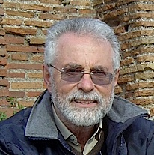
8. Franco Casadei (Cesena), “La poesia, fra preghiera e grido” Medico, coordina il gruppo “Amici AVSI” (iniziative nei paesi più poveri del mondo). Ha vinto numerosi premi e pubblicato i volumi di liriche: I giorni ruvidi vetri (Il Ponte Vecchio, Cesena, 2003) e Se non si muore (Ibiskos Editore Empoli, 2008). Sue poesie sono pubblicate in riviste letterarie e blog. È tradotto in spagnolo e rumeno.

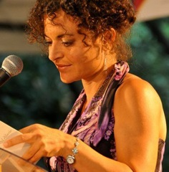
9. Chiara De Luca “Sulla carta bianca dei giorni” Ha pubblicato con Fara i romanzi La Collezionista (2005) e La mina (stra)vagante (2006), con Perdisa la pièce Duetti, con Kolibris le raccolte poetiche La corolla del ricordo (2009, 2010), anche in versione bilingue italiano-inglese (The Corolla of Memory, 2009), e animali prima del diluvio. Poesie 2006-2009 (2010). Ha tradotto importanti poeti contemporanei. Si occupa di critica di poesia italiana e straniera. Ha curato l’antologia di giovani poeti Nella borsa del viandante (Fara, 2009). Produce video e cura il sito italianpoets.wordpress.com che ospita 140 autori. Con www.edizionikolibris.eu diffonde la migliore poesia straniera, prediligendo autori mai tradotti in italiano.

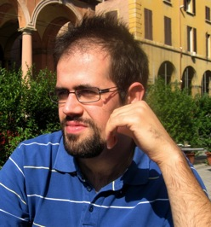

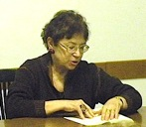
10. Maria Carla Baroni “Versi e sacro” Economista ambientalista impegnata in politica e nel movimento delle donne, è nata a Milano, ove vive e opera. Scrive poesie fin dall’adolescenza, ma solo recentemente ha iniziato a pubblicarle: Canti del divenire (L’Autore Libri, Firenze 2002); Canti di amore e di lotta (Ibiskos, Empoli 2003); Millenni di minuti (Il Filo, Roma 2005); Canti d’amore e di lotta (LietoColle, 2008, in edizione ampiamente riveduta e rinnovata). Ha vinto tre primi premi di poesia e vari altri riconoscimenti. È presente ne La poesia, il sacro, il sublime.

11. Lorenzo Mari “Carteggi scartati” Il rapporto epistolare e poetico tra Umberto Bellintani (oggetto del saggio inserito ne La poesia, il sacro, il sublime) e Luigi di Ruscio. Mantovano, vive e studia a Bologna. Ha pubblicato la raccolta di poesia Minuta di silenzio (L’Arcolaio, 2009) ed è presente nelle antologie Pro/Testo, Nella borsa del viandante (edite da Fara nel 2009). Collabora con la rivista militante «Tabard».

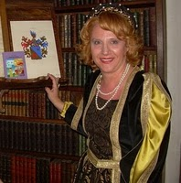
(ore 11:00) 12. Cinzia Demi “Guareschi tra fede e poesia” Nata a Piombino (LI), fa parte del Gruppo Poetico “Laboratorio di Parole”. Nel 2007 ha pubblicato Incontriamoci all'Inferno (ed. Pendragon). Diffonde la conoscenza di Dante nelle scuole, in conferenze e drammatizzazioni in varie realtà. Nel 2009 ha pubblicato il libro di poesie Il tratto che ci unisce (ed. Prova d’Autore, prefazione di Davide Rondoni) e nel 2010 Caterina Sforza. Una forza della natura fra mito e poesia (Fara, prefazione di Marco Viroli). Collabora con la rivista di poesia «ClanDestino». è appena uscito il libro Al di là dello specchio fatato - Fiabe in poesia con prefazione di Milena Bernardi (ed. Il Filo).
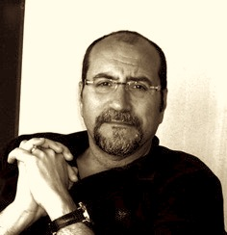
13. Gaetano Giuseppe Magro “Dio e poesia” Nato a Donnalucata (RG), è professore di Anatomia Patologica all’Università di Catania. Numerosissime le sue pubblicazioni scientifiche su riviste internazionali. Ha pubblicato tre raccolte di poesie: Fontana delle ore (A&B, 2001), Non sbagliò il vento (Libroitaliano, 2002), Impermanenza (Il Giornale di Scicli, 2005). Presente in varie antologie, vince con Il glomerulo di sale il concorso Pubblica con noi 2010 ed è stato inserito nell’omonima antologia. La poesia è per lui (come il microscopio) una modalità di ricerca.

www.faraeditore.it
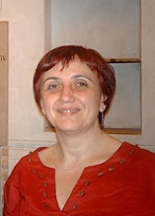
14. Natascia Ancarani “Trasformazioni del sacro” saggio inserito ne La poesia, il sacro, il sublime. Nata da famiglia contadina nella campagna di Ravenna, ha studiato filosofia a Pavia con una tesi su S. Freud e M. Klein. Insegna nelle scuole superiori a Pavia. Ha pubblicato saggi e racconti. Nel 2006 vince il concorso Pubblica con noi con Palazzo della Repubblica e altri racconti pubblicati nell’antologia 3 x 2. Ha in cantiere un libro su Berlino.

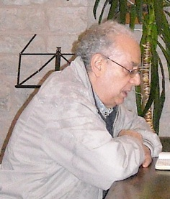
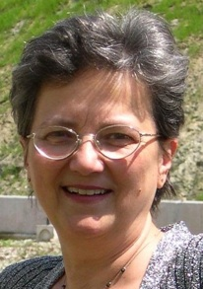
15. Ottavio Rossani “Soffio profetico e passione creativa” Inviato del Corriere della Sera è giornalista, scrittore, poeta, pittore. Si occupa di teatro (regie e testi). Ha pubblicato: Le deformazioni (1976); Falsi confini (1989); Teatrino delle scomparse (1992); Hogueras (1998); L’ignota battaglia (romanzo in versi, 2005). I saggi: L’industria dei sequestri (1978); Leonardo Sciascia (1990); Le parole dei pentiti (2000), Stato società e briganti nel Risorgimento italiano (2002). Il romanzo: Servitore vostro humilissimo et devotissimo (1995). Ha esposto in Italia e all’estero. Cura il blog poesia.corriere.it . È presente ne La poesia, il sacro, il sublime e in Salvezza e impegno (Fara 2010).

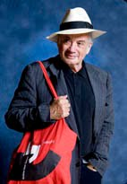
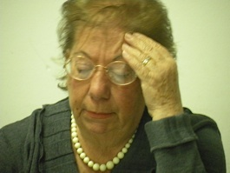
16. Antonietta Dell’Arte “Come profumo di vita” Nata a Troina (EN) vive e lavora a Milano. La sua poesia è stata tradotta in Romania, Francia, Stati Uniti. Inserita in prestigiose antologie da Rusconi, Bompiani, Mursia e Marsilio ha vinto diversi premi. Fra le pubblicazioni: Lei, Marsilio, 2001, selezionato al premio Viareggio Repaci; Nel Bosco del Prete Rosso (versi per le Quattro stagioni di A. Vivaldi), 1996); Il tema del Padre, Passigli, 2008; la fiaba La Lumaca del Bosco Rosso, Castalia; il saggio Autoanalisi semiotica (Forlì, 1982); Il deserto si sentiva solo, Pulcino Elefante 2005. È presente ne La poesia, il sacro, il sublime.

17. Tomaso Kemeny “Crateri di luce” Ha pubblicato otto libri di poesia, tra i quali Il libro dell’angelo (Guanda, 1991). Con Cesare Viviani ha organizzato i seminari sul “Movimento della poesia negli anni ‘70” (1978-79) presso il Club Turati di Milano. E cofondatore del “Movimento Internazionale Mitomodernista” e della “Casa della Poesia” di Milano. È presente ne La poesia, il sacro, il sublime.

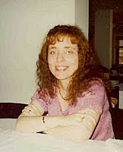
18. Maria Di Lorenzo “In doppia immagine” Vive e lavora a Roma. Giornalista, scrittrice, autrice di teatro e cinema, dopo il Liceo Classico ha frequentato Lettere all’Università di Urbino, laureandosi con una tesi di carattere psicoanalitico su Leopardi. Ha collaborato con «Il Tempo», la RAI e altre testate. Esperta in spiritualità e problematiche religiose, dirige il periodico In Purissimo Azzurro, una rivista impegnata nel dialogo fra le diverse voci culturali (letteratura, cinema, teatro, musica, arti figurative) attraverso il filtro della loro comune tensione verso l’assoluto. Cura inoltre sul web il forum letterario Flannery. Ha esordito con un’opera in versi, Voci dal muschio, cui hanno fatto seguito volumi di saggistica, narrativa e poesia, nonché testi per la radio, il teatro e il cinema. Il suo sito è mariadilorenzo.wordpress.com

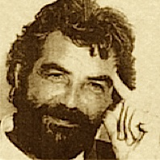
19. Valeria Bragaglia “Vittoria-Cristina: Oltre il visibile Parlando di Cristina campo” Scrive poesie e altro dagli anni dell'adolescenza, da qualche anno cerca di dare una struttura e maggiore comprensione a questa sua istintiva espressione di sé.

20. Eros Olivotto “Una voce ignorata” scritto inserito in Salvezza e impegno. Nato ad Ala (TN) nel 1950. Nel marzo del 2003 pubblica nella collana “Paradigmi” dell’editore Perosini Sipari, raccolta poetica d’esordio. Nel settembre del 2007, sempre per i “Paradigmi” di Perosini, esce Ogni istante, sua seconda raccolta poetica. È presente ne La poesia, il sacro, il sublime (Fara, 2010).

www.faraeditore.it
info@faraeditore.it
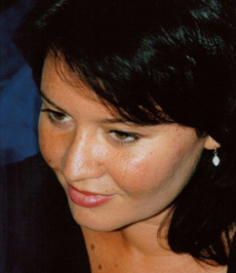
(ore 12:15) 21. Deborah D’Agostino “Seguimi!” Riflessioni sulle poesie di Giovanni Paolo II. Scrittrice, poetessa, organizzatrice culturale. Ha ottenuto numerosi riconoscimenti nazionali e internazionali. Ha fondato l’associazione culturale “Crescere Insieme”. Nel 2008-9 ha condotto la rassegna letteraria ed artistica “Autori Online al Caffè Letterario” a Roma. È presente in numerose antologie e ha pubblicato le raccolte di versi Gabbiani d’Asfalto (2006, Lampi di Stampa) e Spezza le Catene (2007, Arduino Sacco Editore). In uscita, una raccolta di poesie religiose.

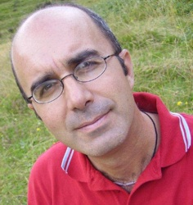
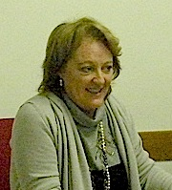
22. Paolo Cortopassi “Fiabe e Frane” Nato a Viareggio nel ’65, è geologo dal ’91. Nel 2005 pubblica il racconto La lunga storia di Idrovoro, ovvero come non annoiarsi in 20.000 inverni, seguito nel 2007 da Le Avventure di Ricciola nelle Terre della Lunigiana Storica. È premiato dal Concorso “Alpi Apuane” 2007, con il racconto Emergenza a Ugliancaldo. Nel 2009 con il progetto “Bimbi per Bimbi”, raccoglie libri donati dai bimbi per i bimbi delle tendopoli abruzzesi. Con l’iniziativa “Voglio una vera informazione”, nel 2010 raccoglie fondi per stampare il suo racconto “Il volo da San Giuliano” e istituire il Premio letterario per fiabe “Angeli di San Giuliano”; organizza “Apriamoci al terremoto” con incontri aperti a tutti. Racconta le sue fiabe tipo cantastorie, organizzando spettacoli in scuole e sagre. Il suo blog: fiabeefrane.wordpress.com

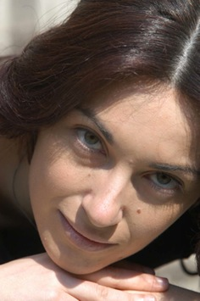
23. Mariarita Stefanini “Su questa ancora ultima riva” È nata e vive a Pesaro; è laureata in Lettere classiche e in pianoforte. Ha esordito nel 2006 con il libro Nell’ora bianca edito da Marietti 1820. Nel 2008 ha pubblicato la plaquette Tempo che sarai con acquaforte di Raimondo Rossi. È presente nelle antologie Nella borsa del viandante a cura di Chiara de Luca (Fara Editore. 2009) e ne Il miele del silenzio, curata da Giancarlo Pontiggia (Interlinea, 2009). Dell’Aprile 2009 è il suo ultimo libro Deserto e siamo vivi pubblicato per la casa editrice La Vita Felice con prefazione di Milo de Angelis.
13:00-14:30 Pausa pranzo (momento conviviale in cui condividere fra noi i cibi e i vini che ciascuno porterà)
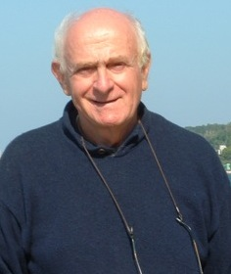
(ore 14:30) 24. Paolo Senni Guidotti Magnani “Poesia religiosa oggi nella società liquida?” Ha insegnato lettere nella scuola media, è stato ricercatore presso l’Irrsae Emilia Romagna pubblicando saggi in campo psico-pedagogico e dirigente scolastico nella periferia bolognese. Attualmente si occupa di qualità e formazione nelle scuole e di animazione culturale a Zola Predosa dove vive. Ha vinto diversi concorsi nelle cui antologie ha pubblicato poesie e racconti. Ha collaborato alla cura di Un micro-teatro per la scrittura, Temi Editore, Bologna, con il saggio Le quinte del teatro di Paolo Valesio e pubblicato i libri di poesie Parolediparole (Pendragon, 2005), Navigare a vista (id., 2007) e SPE Sonetti Preghiere Elegie (Edizioni del Leone, 2010). Sue poesie sono state pubblicate ne L‘alfabeto di Atlantide su «Il domani di Bologna» del 17 luglio 2005. Partecipa a “Laboratorio di Parole”, sulla cui rivista pubblica poesie e recensisce poeti.

25. Isabella Vincentini “Dove il sacro splende da sempre” saggio inserito ne La poesia, il sacro, il sublime. Saggista e critico letterario collabora con la rivista di estetica «Agalma» ed è autrice di programmi culturali della RAI. Ha pubblicato: Atene. Tra i muscoli dei Ciclopi (Unicopli, 2002); Varianti da un naufragio. Il viaggio marino dai simbolisti ai post-ermetici (Mursia, 1994); Colloqui sulla poesia: Le ultime tendenze (Nuova ERI Edizioni RAI, 1991) e La pratica del desiderio. I giovani poeti negli anni Ottanta (Salvatore Sciascia Editore, 1986). In poesia: Le ore e i giorni (La Vita Felice, 2008); Diario di bordo (I Quaderni del Battello Ebbro, 1998). Ha curato la raccolta di interviste di Milo De Angelis Colloqui sulla poesia (La Vita Felice, 2008). Sempre per i tipi de La Vita Felice è uscito il romanzo Lettere a un guaritore non ferito (2009).
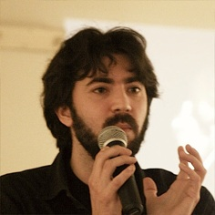
26. Elvis Spadoni “Caravaggio” Nato a Urbino il 23 novembre 1979. Ha studiato in seminario laureandosi in teologia e facendo la licentia docendi in Storia della teologia presso la facoltà teologica dell’Emilia Romagna. Ordinato diacono nel 2004 per la diocesi di Rimini, ha chiesto e ottenuto la dispensa dal celibato e la riduzione allo stato laicale nel 2008. È iscritto all’Accademia di Belle Arti di Urbino. Con il saggio “A cosa paragonerò il regno dei cieli?” è presente in Salvezza e impegno.
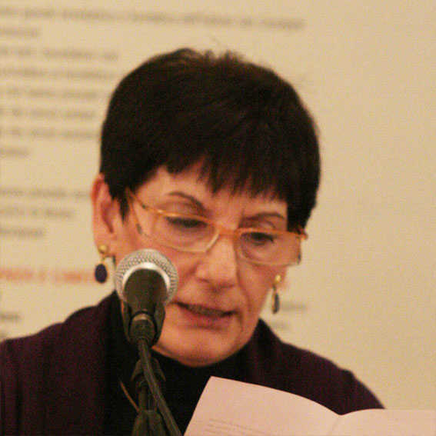
27. Carla De Angelis “Io vivo un vicolo di vita” È nata e vive a Roma. Ha pubblicato i primi versi nel 1962 e sue poesie sono presenti in diverse. Con Fara ha pubblicato Salutami il mare, il libro dialogato con Stefano Martello Diversità apparenti (i due libri sono stati vincitori e finalisti in vari premi) e sempre con martello ha curato la raccolta di testimonianze Il resto (parziale) della storia. È fresca di stampa la nuova raccolta poetica A dieci minuti da Urano. Fa parte della redazione di Kolibris, casa editrice di Chiara De Luca.

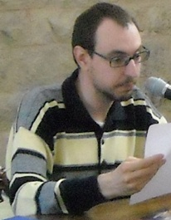
28. Luca Ariano “Città perdute” Silloge inserita in Salvezza e impegno. Nato a Mortara (PV), vive ora a Parma. Ha pubblicato Bagliori crepuscolari nel buio nel 1999. Sue poesie sono apparse su riviste, blog e siti letterari. Collabora con le riviste «ALI», «La Barriera» e «clanDestino»,. Nel 2005 sono uscite una plaquette ne La coda della galassia (Fara) e la sua seconda raccolta Bitume d’intorno (Edizioni del Bradipo). Con Enrico Cerquiglini ha curato per Campanotto l’antologia Vicino alle nubi sulla montagna crollata (2008). Fa parte dello staff della casa editrice Kolibris. Nel 2009 ha pubblicato una parte di Contratto a termine ne La borsa del viandante curata da Chiara De Luca (Fara) e ha curato con Luca Paci l’antologia Pro/Testo (Fara). Nel 2010 per le edizioni Farepoesia di Pavia è uscita la plaquette Contratto a termine.

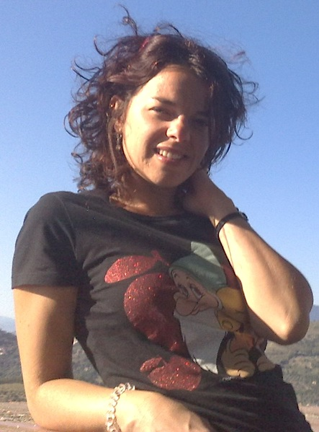
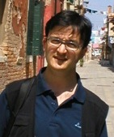
29. Rossella Renzi “I giorni dell’acqua” Vive a Conselice (RA) dove lavora come insegnante. Sue poesie sono apparse su riviste e antologie poetiche, tra cui Pro/Testo (Fara Editore, 2009), Calpestare l’oblio (e-book, a cura del portale La Gru prossimamente su carta); Salvezza e impegno, a cura di Alessandro Ramberti (Fara Editore, 2010); su diversi siti e blog letterari. I giorni dell’acqua è il suo primo libro di poesie (L’arcolaio, 2009). Dal 2003 è redattrice di “Argo. Rivista d’esplorazione”. Cura la rubrica Donne in poesia, sul blog delle Edizioni Kolibris. Numerose sono le collaborazioni con riviste di letteratura e poesia, quali: “Atelier”, “clanDestino”, “Farepoesia”, “La Mosca di Milano”, “land”. Si è laureata in Lettere Moderne all’Università di Bologna, con una tesi sull’ultima produzione poetica di Montale.
30. Salvatore Ritrovato “ll varco orfico” saggio inserito in Salvezza e impegno. Nato in Puglia nel 1967, ha pubblicato tre raccolte di versi: Quanta vita (1997), Via della pesa (2003), Come chi non torna (2008). Ha curato l’antologia Dentro il paesaggio. Poeti e natura (Archinto, Milano, 2006). È da poco uscita la raccolta di saggi e interventi La differenza della poesia (puntoacapo Editrice). È presente ne La poesia, il sacro, il sublime (a cura di Adele Desideri, Fara 2010) con il saggio Il sacro in poesia. Insegna Letteratura Italiana all’Università di Urbino, dove vive.

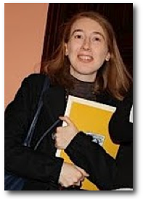
31. Marina Sangiorgi “L'Uomo giusto” Nata nel 1972, laureata in Lettere a Bologna, vive a Imola e scrive racconti (numerosissime le pubblicazioni su riviste, periodici, antologie). Ha collaborato alla stesura del testi per gli spettacoli Sul cavallo rosso di Marina Cvetaeva (Imola), I ragazzi della via Pál di Ferenc Molnár (Carpi, con la partecipazione di Elio e le storie tese) e Integr-arte (Carpi) tutti per la regia Vittorio Possenti. Ha pubblicato nel 2008 la raccolta Rubare tempo all'allegria, Raffaelli editore, Rimini.
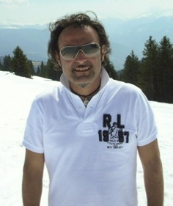
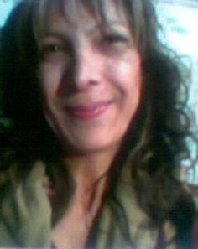
32. Piero Saguatti “Lo spirito (cristiano?) del poeta” Nato a Bologna, esordisce nel mondo artistico dapprima come cantautore poi abbraccia l’arte poetica, poiché la suggestione della parola prevale sulla musica. Gli studi tecnici non lo sviano dalla sua natura umanistica. Dice di sé: “la Tecnica mi permette di vivere; Poesia e Musica mi consentono di sognare”. Varie le collaborazioni antologiche e i riconoscimenti ottenuti nei premi letterari nazionali.
33. Rina Accardo “Nella potenza dei versi tutto” Nata a Camporeale (PA), risiede ad Arezzo. Sue liriche compaiono nella Wordtheque di Logos, dove è consulente linguistico del Dizionario Multilingue per le aree Italiano e Siciliano. Testi suoi sono stati inseriti in più raccolte poetiche. Nel 2004 ha pubblicato Guanciali di Terra. È presente in Salvezza e impegno. Della sua poetica si sono occupati anche Gerhard Kofler e G.R. Manzoni. Gestisce il blog di poesia “Lascia che parli il respiro” ainsi.wordpress.com
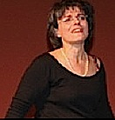
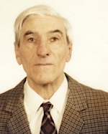
34. Nadia Minarelli “La poesia è uno scatto infuocato” Nadia scrive come tracciando immagini con la penna e mette il suo fare a disposizione di quelli che si fanno coinvolgere dal suo tentativo. La poesia non è arte astratta ma dire ad alta voce un’esperienza di vita. È quello scatto che mette a fuoco e che permette di essere liberi. Scrive da oltre dieci anni, partecipando a letture pubbliche, a gruppi di scrittura poetica, scrivendo sulla rivista letteraria “Parole”. È fondatrice del Gruppo di Poesia del circolo La Fattoria di Bologna. Compare in Poeti ad alta voce e Parole Decennale. Segnalata al Premio Giorgi 2008.

35. Amleto Tarroni “Il sacro e il sublime” Nato ad Argenta (FE) il 4 Febbraio 1930 risiede a Molinella (BO) .Titolo di studio: 4^ elementare. Ha pubblicato due libri di poesie: Il tridente d’oro nell’anno 2001 e Profumi nella notte pubblicato nell’Ottobre 2010.

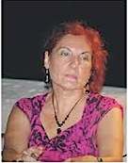
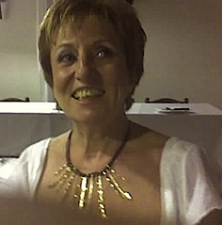
36. Viviana Santandrea “Vivimi poesia” È nata a Bologna ove risiede. Fondatrice con altri del gruppo poetico “Il Laboratorio di Parole” sorto nel 1992 presso il Circolo “LaFattoria”, pubblica regolarmente le sue poesie nel mensile “Parole”. Nel 2007 ha vinto il 2° premio “Città di Vignola” e il 1° premio nel concorso “L’incanto del verde” di Labante (BO). Nel 2007 ha pubblicato con Pendragon la prima raccolta di poesie dal titolo Il Profumo dei ricordi edito. Nel 2010 si è classificata 1° al “Premio Tortoreto” e al concorso indetto dall’Hotel Lydia di Cervia. È presente con la poesia Rimpianto in Voci di poesia a cura di Gilberto Centi (Pendragon) e in altre pubblicazioni.

37. Rosa Maria Ancona “L’urlo sacro di Kainè, la pura”
Nata nel 1946 a Castellammare del Golfo, la sua infanzia è maturata fra i miti classici del Tempio di Segesta ed i castelli smerlati di Erice. Ha conseguito il diploma di Laurea in “Giornalismo e Radiofonia” presso l’Università di Palermo. Ha ottenuto per ben due volte il “Premio alla Cultura” dalla Presidenza del Consiglio dei Ministri. Poeta della diaspora, dell’esilio e della solitudine ha scelto di ritornare nella terra d’origine. Vive a Trapani, città di vento, di mare e di sale (detta anche “la bianca colomba”). Ha al suo attivo diverse pubblicazioni di poesie, saggi e commedie tradotte anche all’estero (Francia, Inghilterra, Romania, Russia, Grecia, ecc.). Finalista al Viareggio ’80 per la poesia, è Fondatrice e Presidente dell’Associazione Internazionale d’Arte e Cultura Thalìa e dell’Associazione di Volontariato AVULSS. Attivista del Movimento per la Vita. Nel 2004 a Bagheria ha ricevuto il Premio alla Carriera dal Circolo Culturale Giacomo Giardina per l’attività letteraria e l’impegno civile. È appena uscito per Bonaccorso Editore il libro Iside splendida dea dalla bocca feconda.

dalle ore 16:00 alle 16:45 gran dibatitto finale

e per chiudere in festevole bellezza
i ballerini di tango del Circolo La Fattoria

Grazie al Circolo che ci ospita, a Cinzia Demi che ideato l’incontro, ad Adele Desideri e a tutti i partecipanti che si mettono in gioco in queste giornate dai ritmi serrati, ricche di fermenti e di stimoli per aiutarci a costruire un mondo più rispettoso, più fraterno e più bello; e grazie a tutti coloro che hanno contribuito magari dietro le quinte alla organizzazione e alla buona riuscita della kermesse.

